De Drac - Oftewel: de draak uit de provence
De Drac was een tovenaar die de zwarte kunsten beoefende. Hij kon zich in om het even welke levensvorm omtoveren, zelfs onzichtbaar worden.
Hij woonde in een grot bij de Rhône, stroomafwaarts van Beaucaire.
Hij ontvoerde wel vaker dames. Op een keer was het een meisje uit Beaucaire, een jonge wasvrouw, die pas een baby had gekregen. Hij sleurde haar zijn hol in maar In plaats van haar te verslinden, vroeg hij haar min te zijn van zijn zoon “Draconnet”.
Zeven jaar gingen voorbij, Draconnet had geen min meer nodig en tevreden van de diensten die de wasvrouw hem had bewezen, besloot hij haar vrij te laten. Tot grote verbijstering van heel Beaucaire, dook de jonge vrouw terug op.
Enige tijd later, op een van de drukbezochte marktdagen in Beaucaire, tussen de kopers, herkende de wasvrouw de Drac, vermomd als man.
Woedend omdat hij ontmaskerd was en met de snelheid van de bliksem, boorde hij zijn kromme vingers in de ogen van de ongelukkige die voor de rest van haar leven blind was.
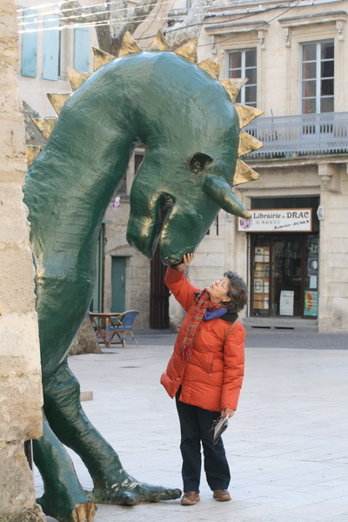
Dit is niet de enige versie van het verhaal. Mondelinge overlevering, door de eeuwen heen zorgde voor wijzigingen, aanpassingen, toevoegingen. Dit is de versie opgetekend door Gervais de Tilbury in 1214. Zoals ze in het Frans te lezen is op de Place de la République in Beaucaire.
Een sterk verhaal uit een tijd waarin het blijkbaar niet belangrijk was wat er met het kind van de vrouw gebeurde. Of zat dat mee in de grot? Zeven jaar in een grot vastgehouden? Zeven jaar borstvoeding? Als wasvrouw in een vochtig hol? Trauma’s voor de rest van je leven.
Als je er wat dieper op ingaat, hangt dat hele verhaal met haken en ogen aan mekaar. Duidelijk verzonnen door een man.
Wat zou de moraal van dit sprookje zijn? Zou er wel een moraal zijn?
Ik pieker me suf.
Liefde is blind, gaat niet op. Is er wel sprake van liefde? Als je zeven jaar in een grot bij een tovenaar blijft! Zijn draak van een kind voedt!
Dat mannen tovenaars zijn, met macht over vrouwen? Ook nadat ze je hebben vrijgelaten!
Misschien in 1214, maar nu – in onze westerse samenleving - geldt dat toch niet meer.

’t Zal wel veel eenvoudiger zijn, de moraal:
Meisjes, koop een wasmachine en een zonnebril. Ga niet naar de markt inkopen doen, maar luier wat in de zon.
En zie je een man inkopen doen, denk dan misschien wel “wat een draak” maar roep hem niet na!
Lucrèce L’Ecluse

